单位名称 | 潍坊市潍城区西部水处理有限公司
单位地址 | 山东省潍坊市潍城区于河街道潍城经济开发区工业一街以北、大于河以西污水处理厂生产调度中心101
企业联系人 | 孙建强 | 陪同人 | 孙建强
现场调查人员 | 王克利 | 资格证书号 | 鲁P20220051
现场调查人员 | 曹硕 | 资格证书号 | 鲁P20230060
现场检测人员 | 王克利 | 资格证书号 | 鲁P20220051
现场检测人员 | 曹硕 | 资格证书号 | 鲁P20230060
现场检测时间 | 2024.11.11
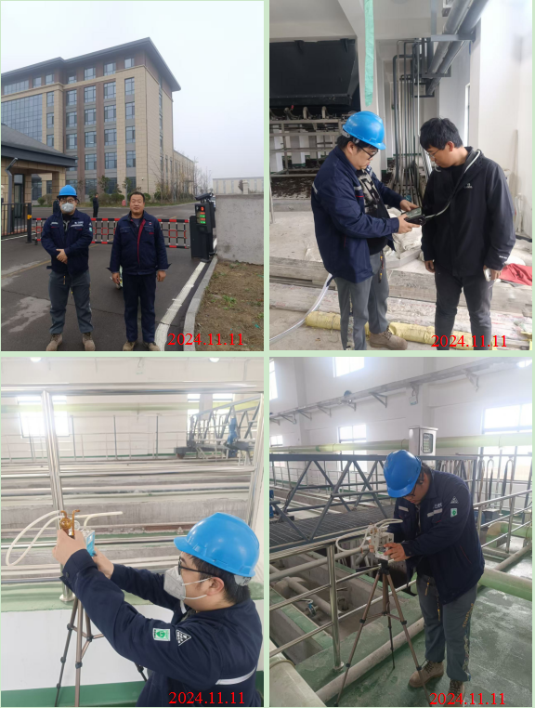
现场服务影像：

